这份香港国安法影响评估报告，结论亮了...

原创 有里儿有面 [有理儿有面](javascript:void(0);)

**有理儿有面**

微信号 youli-youmian

功能介绍 你说是不是

2020-11-05[原文](https://mp.weixin.qq.com/s?__biz=Mzg3MjEyMTYyNg==&mid=2247516059&idx=1&sn=22ca85108a4b6ea6c5e94e9e9eca50db&chksm=cef6ebeef98162f8988514de0e9dff836944c303ad5b22dbe2edeeb0a5cb10fc4dfc32c01f95&scene=27#wechat_redirect&cpage=57) 发表于

收录于合集





**全文共1627字，图片7张，预计阅读时间为5分钟。**

**文章首发于“有理儿有面”（youli-youmian），欢迎大家在朋友圈和微信群转发。**

**公众号及其他平台转载请在后台留言。**



▼

香港国安法刊宪生效以来，受到了广大爱国爱港人士的一致拥护，止暴制乱威力已初步显现。

“香港众志”等乱港组织解散，众多乱港头目的逃亡、割席和被拘捕，以及外部势力所鼓噪的空白乏力的“制裁”，都标志着他们已踏上了风雨飘摇的穷途末路。

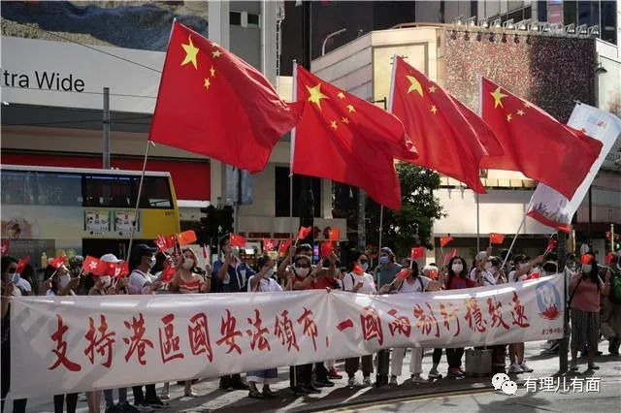

但还有一些不识时务的顽固分子在做垂死挣扎。他们有的继续鼓噪所谓的“国际线”摇乞外力制裁，或者窥测时机蠢蠢欲动依然做着“街头运动”、“体制抗争”的盘算，另外还通过反动文宣大肆散布“我城（香港）已死”、“白色恐怖”、“警察威权”之类的陈词滥调，妄图蛊惑市民搅乱香港。

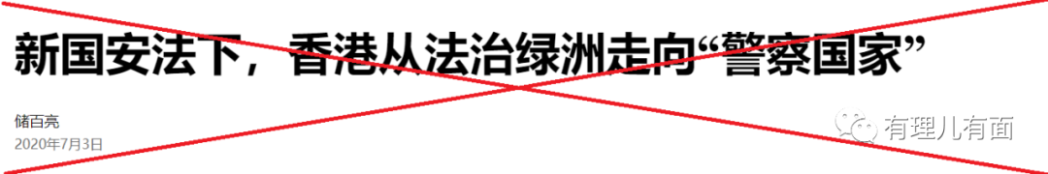

然而，饱受黑暴揽炒之害的香港市民，早已对这帮反中乱港分子的丑恶心生厌恶。香港众多民意调查机构的报告均显示：抗疫以及纾解民困的就业等问题，才是大家关心的热点。

**失去“掩护”和“同情”的乱港势力连同大后台，此刻正在遭遇“天灾人祸”。**

“七一”、“十一”等节点，乱港分子鼓噪的所谓“最后一战”，在港警的充分准备及果断执法下，沦为名副其实的“送人头”。

操弄民意硬着头皮赖在立法会，妄图继续为祸的反对派立法会议员，于近期开始遭遇“秋后算账”：胡志伟、许智峯等就被港警陆续拘捕，或将面临下一步的检控。



乱港分子的大靠山也是颓势尽显。

米国在懂王的带领下，疫情造成的死亡人数还在持续攀升、连月来反种族歧视示威冲突持续扩散、“总统”宝座之争更是让美国有“内战”危险！

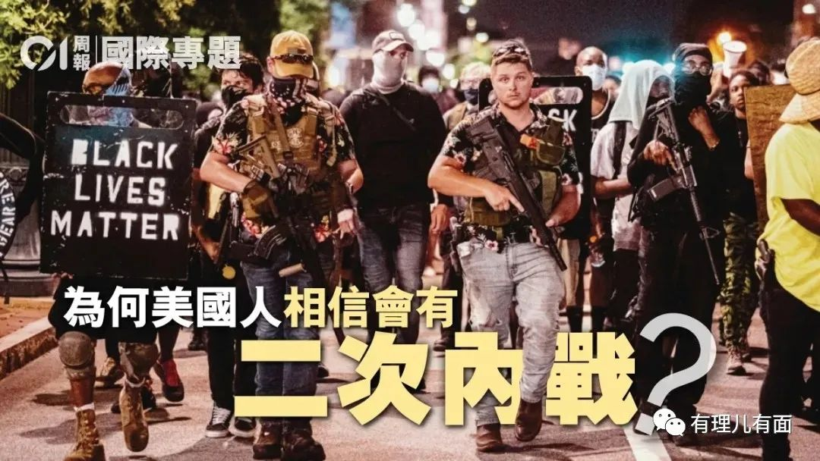

面对欧洲新冠疫情第二波高峰压境，英国的约翰逊政府再次实施**“全面封锁”...**

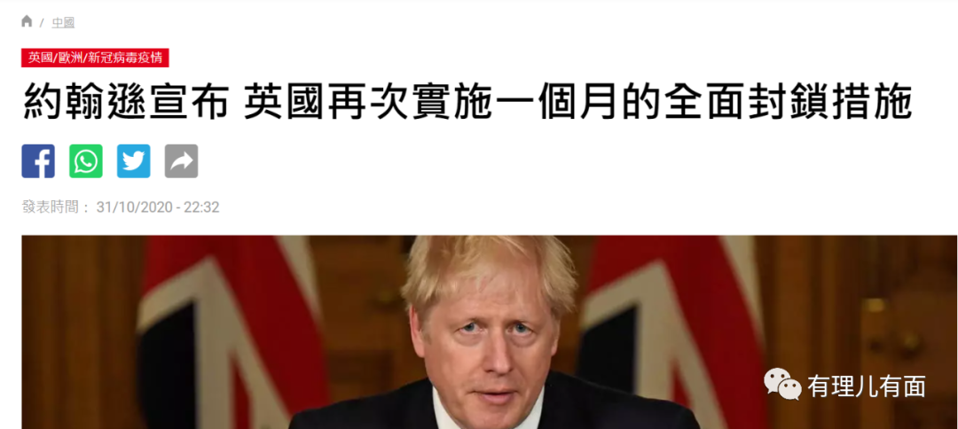

而反观中国，由于措施得力，经济已呈现勃勃生机。**“前三季度经济增长由负转正，GDP同比增长0.7%！三季度经济增速加快，同比增长4.9%！”**

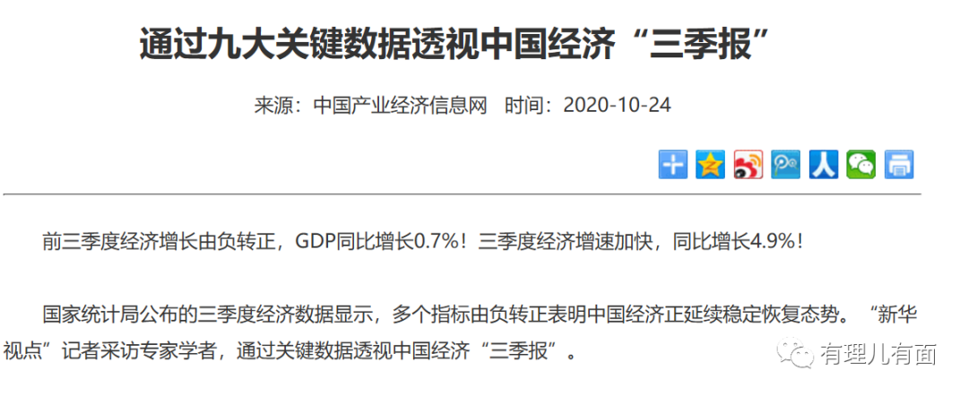

**一张抗击疫情、发展经济的“战斗英雄榜”，让各国制度优劣及政府治理能力高下立现，更是让希望“西方民主”、摇乞外国主子干涉香港事务的乱港分子遭遇啪啪打脸！**

就在这样一个特殊时刻，英国人一份关于香港国安法实施效果评估的报告，更是让他们尴尬万分...

据悉，英国人的这份报告，结论有三点：

**第一、外资依然青睐香港。**

投资者对香港的信心并无显著下降的迹象。特别是在当前全球经济前景暗淡的背景下，仅4月以来，就已有180多亿美元的投资流入香港！

**第二、乱港活动再难成事。**

未来数月警方可能会继续根据香港国安法开展拘捕行动。“总的抗议势头不大可能达到2019年的水平”，“因为示威者担心会因违反香港国安法遭到拘捕和起诉”。

**第三、香港法律制度依然具有吸引力。**

报告指，虽然授权香港特区行政长官在涉及国家安全的案件中可指定法官处理，“违反了司法任命的独立性”。但香港的法律制度仍然是世界上最发达的法律制度之一，原因是“它有一个强有力的法律框架，涵盖商业活动的所有方面”！

呵呵，作为经常意淫再殖民香港，动不动拿BNO说事的英国人，拿出了这样一份对香港国安法不乏肯定之词的结论，意外吧？



也许觉得这份报告有点偏离了抹黑中国的本意，报告最后也是生编乱造了一些香港国安法的“瑕疵”。

比如，“香港国安法可能会降低香港监管环境的可预测性”。但同时又称，“针对外国企业的政治化执法是不可能的”，“因为北京和香港的领导层希保持香港作为国际金融中心的地位”。

比起乱港曱甴鼓吹的“香港没有前途”，“我城已死”、“民主不存”等等谣言，这份报告，像不像泼向他们的一盆冷水？！

**有理哥也想问问：你们西方主子们都不看好乱港前途了，你们还在那里蹦跶个啥？表演给谁看？！**

的确，在当前中美博弈、米国风雨飘摇的大背景下，香港作为“棋子”的作用越来越小，之前抱着美英粑粑大腿上蹿下跳的乱港分子沦为“弃子”的日程越来越近了。

黎智英“政治避难”梦碎、被英国汇丰银行冻结个人账户，钟翰林被美国驻港领馆拒之门外等等，都是他们最终归宿的“彩排”。

秋风萧瑟、洪波涌起。就让他们在寒风中瑟瑟发抖、等待必将到来的宿命吧...

**图片来自于网络**





**关注公众号：**

**有理儿有面**

**理   性｜   揭   秘｜   探   讨**







有里儿有面

**微信扫一扫赞赏作者** **赞赏**

已喜欢，对作者说句悄悄话

取消

**发送给作者**

**发送**

最多40字，当前共字

 人赞赏

上一页 1/3 下一页

长按二维码向我转账

受苹果公司新规定影响，微信 iOS 版的赞赏功能被关闭，可通过二维码转账支持公众号。

### 精选留言

用户设置不下载评论